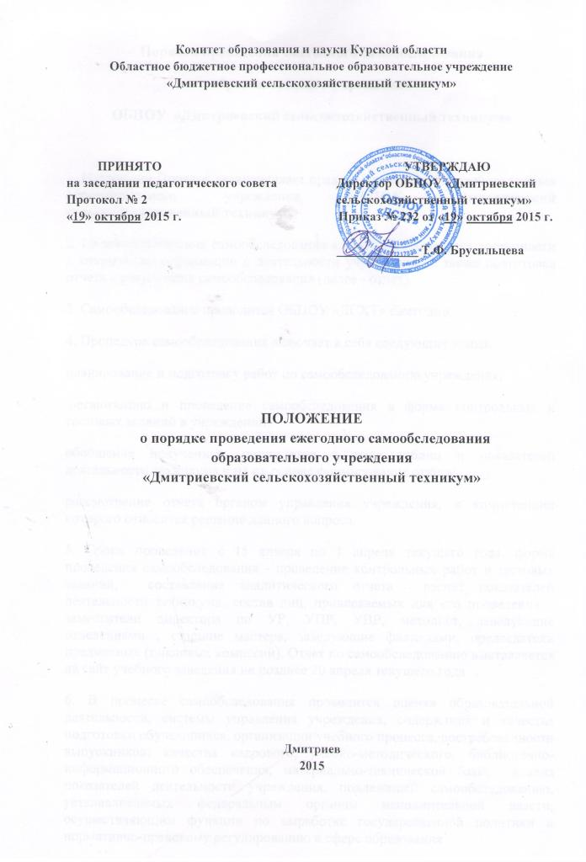

Порядок проведения ежегодного самообследования

образовательного учреждения

ОБПОУ «Дмитриевский сельскохозяйственный техникум»

1. Настоящий Порядок устанавливает правила проведения самообследования образовательного учреждения ОБПОУ «Дмитриевский сельскохозяйственный техникум»
2. Целями проведения самообследования являются обеспечение доступности и открытости информации о деятельности учреждения, а также подготовка отчета о результатах самообследования (далее - отчет).
3. Самообследование проводится ОБПОУ «ДСХТ» ежегодно.
4. Процедура самообследования включает в себя следующие этапы:
планирование и подготовку работ по самообследованию учреждения;
организацию и проведение самообследования в форме контрольных и тестовых заданий в учреждении;
обобщение полученных результатов в виде таблиц и показателей деятельности техникума и на их основе формирование отчета;
рассмотрение отчета органом управления учреждения, к компетенции которого относится решение данного вопроса.
5. Сроки проведения с 15 января по 1 апреля текущего года, форма проведения самообследования - проведение контрольных работ и тестовых заданий, составление аналитического отчета расчет показателей деятельности техникума, состав лиц, привлекаемых для его проведения – заместители директора по УР, УПР, УВР, методист, заведующие отделениями , старшие мастера, заведующие филиалами, председатели предметных (цикловых комиссий). Отчет по самообследованию выставляется на сайт учебного заведения не позднее 20 апреля текущего года
6. В процессе самообследования проводится оценка образовательной деятельности, системы управления учреждения, содержания и качества подготовки обучающихся, организации учебного процесса, востребованности выпускников, качества кадрового, учебно-методического, библиотечно-информационного обеспечения, материально-технической базы, анализ показателей деятельности учреждения, подлежащей самообследованию, устанавливаемых федеральным органом исполнительной власти, осуществляющим функции по выработке государственной политики и нормативно-правовому регулированию в сфере образования¹.
7. Результаты самообследования учреждения оформляются в виде отчета, включающего аналитическую часть и результаты анализа показателей деятельности организации, подлежащей самообследованию.
Отчет формируется по состоянию на 1 апреля текущего года, подписывается руководителем учреждения и заверяется ее печатью.
8. Размещение отчета образовательного учреждения в информационно-телекоммуникационных сетях, в том числе на официальном сайте техникума в сети "Интернет", и направляется учредителю не позднее 20 апреля текущего года.
¹Пункт 3 части 2 статьи 29 Федерального закона от 29 декабря 2012 г. N 273-ФЗ "Об образовании в Российской Федерации" (Собрание законодательства Российской Федерации, 2012, N 53, ст. 7598; 2013, N 19, ст. 2326).

Комитет образования и науки Курской области
Областное бюджетное образовательное учреждение среднего профессионального образования «Дмитриевский сельскохозяйственный техникум» Курской области

Рассмотрено на заседании | Утверждаю
педагогического совета  Протокол № 4  « 30 » декабря 2013 года | Директор ОБОУ СПО «Дмитриевский сельскохозяйственный техникум» Курской области  Приказ № 332 от 30 декабря 2013 г.  ________________Т.Ф.Брусильцева

